HÀNH TRÌNH ĐẾN PHÚ QUỐC (3N2Đ)
NẮNG VÀNG - CÁT TRẮNG - BIỂN XANH

Ngày 1: Biển Xanh Cát Trắng
Xe và HDV Cty đón đoàn tại điểm hẹn, du khách về nhà hàng dùng cơm trưa, nhận phòng và nghỉ ngơi.
14h00: Xe đưa đoàn tham quan Đông đảo, viếng chùa Hùng Long Tự (còn gọi là Am Sư Muôn, ngôi chùa được xây dựng nằm trên đỉnh núi cao men theo triền núi, do hội Việt kiều Úc công đức, đến Làng Chài Hàm Ninh một trong những làng chài cổ nhất tại Việt Nam, tham quan và mua sắm đặc sản tươi sống tại đây như: Hải Mã, Hải Long, Tôm Tích, Ghẹ....
Trên đường đi du khách được nghe giới thiệu về các địa danh nổi tiếng ở đây. Tham quan Suối Tranh leo núi, dã ngoại. (Từ tháng 05 - 10 tắm suối có thác đổ, chinh phục thác Tranh), tham quan vườn tiêu và nước mắm, cơ sở rượu sim, một trong những ngành nghề đặc trưng nhất tại Huyện đảo Phú Quốc
Trở về thị trấn Dương Đông tham quan Dinh Cậu, du khách có thể ngắm nhìn Hoàng hôn trên biển và những con thuyền ra khơi đánh cá, nghe truyền thuyết về Dinh Cậu
17h00: Xe đưa đoàn về nhà hàng dùng cơm chiều, nghỉ ngơi, tự do khám phá Phú Quốc về đêm (thưởng thức hải sản tại chợ đêm Phú Quốc).
Ngày 2: Tham quan Nam Đảo ( Câu cá, lặn ngắm san hô).
8h30: Đón du khách tại khách sạn. Khởi hành đi tham quan Nam Đảo, tham quan trại nuôi cấy Ngọc Trai, nơi sản xuất những viên ngọc tự nhiên. Du khách sẽ được giới thiệu cách nuôi cấy và lấy ngọc, không gì thú vị hơn, tại đây du khách có thể tự tay chọn mua những viên ngọc ưng ý nhất làm quà cho người thân và gia đình.
Tiếp tục hành trình Đến cảng An Thới, đoàn tham quan đến quầy hải sản khô, với các loại khô ngon nhất, cá thiều, cá Bè Trang v.v…lên tàu tham quan quần đảo An Thới với các đảo nhỏ: Hòn Dừa - Hòn Rõi – Hòn Thơm. Tại đây du khách sẽ trổ tài bắt cá bằng dụng cụ câu cá của ngư dân trên đảo. Dùng cơm trưa trên tàu với các chiến lợi phẩm thu được.
Trở về cảng An Thới, đoàn tham quan di tích lịch sử Nhà lao Cây Dừa - nơi giam cầm khoảng 40 ngàn tù binh chính trị của chế độ hà khắc thời Mỹ & Pháp thuộc, xe đưa du khách đến Bãi Sao tham quan nghỉ ngơi, tham gia các trò chơi trên biển (chi phí tự túc) tại một trong bãi biển đẹp nhất phú quốc, được bình chọn bãi biển nằm trong top ten của Châu Á.
17h00: Xe đưa đoàn về khách sạn nghỉ ngơi. Dùng cơm tối và tự do sinh hoạt.
Chương trình đi kèm:
17h30: xe và HDV đưa du khách lên tàu và ra khơi. Ở đây du khách sẽ trải nghiệm những giây phút thư giãn với cảnh hoàng hôn tuyệt đẹp và huyền ảo đầy thú vị, Du khách cùng thủy thủ đoàn trổ tài câu mực. Sẽ không gì bằng khi chính tay bạn câu được những con mực đang săn mồi dưới biển hay vớt được những chú cá kiếm, cá xanh xương đang nổi mình trên mặt biển và cùng trải nghiệm cảm giác ra khơi như các ngư dân trên đảo. Chiến lợi phẩm sẽ được phục vụ ngay trên tàu.
21H00: Kết thúc chuyến câu mực đêm, xe đưa du khách về khách sạn nghỉ ngơi.Chi phí tự túc (300.000/người). Chương trình sẽ do du khách ấn định thời điểm.
Ngày 3: Tiễn khách
Nghỉ ngơi tại khách sạn, tự do tắm biển hay mua sắm tại trung tâm thị trấn Dương Đông, tiễn khách ra sân bay Phú Quốc. Kết thúc chuyến tham quan, tạm biệt và hẹn gặp lại.
Giá tour/khách
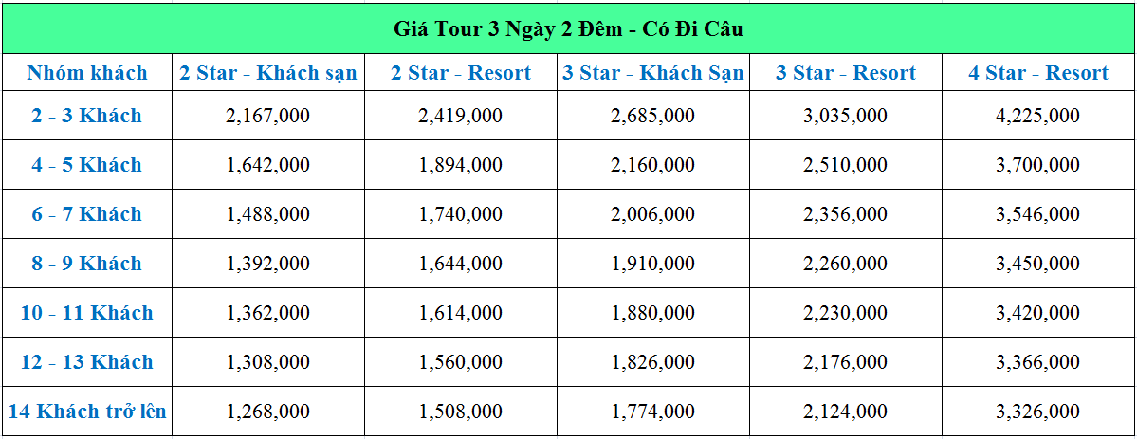
Giá trên không áp dụng cho các ngày lễ tết.
Giá trên bao gồm:
- Khách sạn đạt tiêu chuẩn 2 sao, 3 sao, 4 sao, tiện nghi đầy đủ (2-3 khách/phòng)
- Ăn sáng
- 04 bữa ăn chính được chọn lọc đảm bảo vệ sinh an toàn thực phẩm (90.000 VNĐ/khách/bữa)
- Khăn lạnh, nước uống (02 chai 0.5l/khách/ngày)
- Hướng dẫn viên chu đáo, vui vẻ, nhiệt tình suốt tuyến, biết về nghiệp vụ sơ cấp cứu.
- Thuốc y tế thông thường: say xe, đau bụng, băng gạt, dầu gió,…
- Xe tham quan du lịch đời mới, máy lạnh.
- Du thuyền tham quan trên biển phục vụ riêng cho từng nhóm từ 8 khách trở lên.
- Phí tham quan, phục vụ và thuế giá trị gia tăng (10%)
  - Giá tour không bao gồm:
- Ăn uống, điện thoại, các dịch vụ vui chơi giải trí cá nhân ngoài chương trình.
- Phương tiện vận chuyển: Vé tàu cao tốc Rạch Giá – Phú Quốc, tàu cao tốc Hà Tiên – Phú Quốc, vé máy bay Cần Thơ – Phú Quốc, Rạch Giá – Phú Quốc, TP HCM – Phú Quốc, Hà Nội – Phú Quốc. Xe ô tô đón – tiễn bến tàu.
Ghi chú:
- Trẻ em từ 11 tuổi trở lên: tính bằng giá người lớn.
- Trẻ em từ 06 đến dưới 11 tuổi: tính ½ giá vé, bao gồm: 1 suất ăn, 1 chỗ ngồi trên xe, vé tham quan, ngủ chung với gia đình.
- Trẻ em dưới 06 tuổi: miễn phí (2 người lớn chỉ kèm 1 trẻ miễn phí, trẻ thứ 2 phải mua 30% giá tour).
- Trẻ em mua Vé máy bay theo qui định của Việt Nam Airline, Air Mekong (trên 12 tuổi mua 100% vé, từ 02 - dưới 12 tuổi mua 75% vé, dưới 02 tuổi mua 10%vé).

